北京七年级(上)数学 填空最后一题答案 · 2021-2022学年
共 64 份试卷 · 章节见 Word 导航窗格（视图→导航窗格）
【目录】右键→更新域，或按 F9 生成页码定位

开学

第四中学
15. 十九世纪的时候，MorizStern（1858）与AchilleBrocot（1860）发明了“一棵树”，称之为有理数树，它将全体正整数和正分数按照如图所示的方法排列．从1开始，一层一层的“生长”出来：是第一层，第二层是和，第三层是，，，，……，按照这个规律，在第__________层第__________个数（从左往右数）．
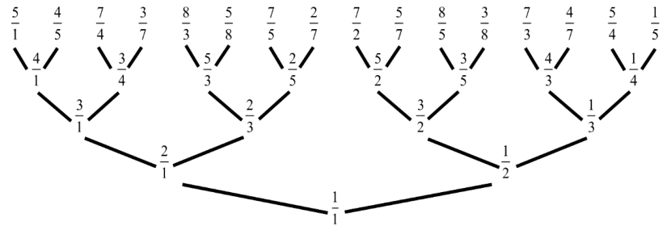
【答案】 ①. 10 ②. 253
【解析】
【分析】由图可知，向右发散的都是真分数，规律为，向左发散的都是假分数，规律是，据此逆推可得所在的层数，再根据每一层数的位置确定所在的具体位置
【详解】设在第层，则第层的与连线的数为：，层与之连线的数为：;…，则在第层
由图可知，
从第3层至第8层数字都是向左边发散，第9，10层的数字是向右发散，即：
的左边有1个数，
的左边有3个数，
的左边有7个数，
的左边有15个数，
的左边有31个数，
的左边有63个数，
是上一层数字向右发散的，故左侧多1个数，的左边有个数，
是上一层数字向右发散的，故左侧多2个数，的左边有个数，
和是在同一层，且在的左侧，
从左往右数，是第个数，
故答案为：
【点睛】本题考查了数字类型规律，找到左右发散的数字的规律是解题的关键．
三、计算题（每小题4分，共32分）

月考

海淀实验中学（10月月考）
17. 有理数a在数轴上的对应点的位置如图所示，化简|1﹣a|﹣|a|的结果是_____．
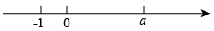
【答案】-1
【解析】
【分析】由题意可得a＞1，利用绝对值化简可求解．
【详解】解：由题意可得：a＞1，
∴|1﹣a|﹣|a|＝a﹣1﹣a＝﹣1，
故答案为：﹣1．
【点睛】本题考查绝对值的化简，利用数轴比较数的大小从而正确化简计算是解题关键．
18 某公园划船项目收费标准如下：
船型 | 两人船  （限乘两人） | 四人船  （限乘四人） | 六人船  （限乘六人） | 八人船  （限乘八人）
每船租金  （元/小时） | 90 | 100 | 130 | 150
某班18名同学一起去该公园划船，若每人划船的时间均为1小时，则租船的总费用最低为________元．
【答案】380
【解析】
【分析】分析题意，可知，八人船最划算，其次是六人船，计算出最总费用最低的租船方案即可.
【详解】租用四人船、六人船、八人船各1艘，租船的总费用为（元）
故答案为380.
【点睛】考查统筹规划，对船型进行分析，找出总费用最低的租船方案即可.
三、解答题

期中

丰台区第二中学
20. 观察下面两行数：
2，4，8，16，32，64…①
5，7，11，19，35，67…②
根据你发现的规律，取每行的第8个数，并求出它们的和_______（要求写出最后的计算结果）．
【答案】515
【解析】
【分析】由已知条件可得：①中各数都符合2^{n}的形式，②中各数比①中对应数字大3，按此规律即可求得①、②中第8个数的值，再求和即可．
【详解】根据题意可知，①中第8个数为2⁸=256；②第8个数为2⁸+3=259，
故它们的和为256+259=515，
故答案为：515．
【点睛】考查了要求学生通过观察，分析、归纳发现其中的规律，解题关键是找出①②中各数间的规律．
三、解答题：（21--24题，共32分）

丰台区第十二中学
26. 根据图中数字的规律，若第n个图中的q＝143，则p的值为 ___．
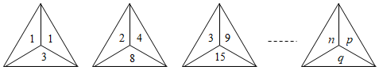
【答案】121
【解析】
【分析】每个图形中，左边三角形上的数字即为图形的序数n，右边三角形上的数字为p=n²，下面三角形上的数字q=（n+1）²-1，先把q=143代入求出n的值，再进一步求出p的值．
【详解】解：通过观察可得规律：p=n²，q=（n+1）²-1，
∵q=143，
∴（n+1）²-1=143，
解得：n=11，
∴p=n²=11²=121，
故答案为：121．
【点睛】本题考查了图形中有关数字的变化规律，能准确观察到相关规律是解决本题的关键．
三、解答题（每题3分，共33分）

二中
16. 小明表演卡牌魔术，他将一摞卡牌交给观众，然后背过脸去，请观众按照他的口令操作：
．在桌上摆3堆牌，每堆牌的张数要相等，每堆多于10张，但是不要告诉我；
．从第2堆拿出4张牌放到第1堆里；
．从第3堆牌中拿出8张牌放第1堆里；
．数一下此时第2堆牌的张数，从第1堆牌中取出与第2堆相同张数的牌放在第3堆里；
．从第2堆中拿出5张牌放在第1堆中．
小明转过头问观众：“请告诉我现在第2堆有多少张牌，我就能告诉你最初每堆牌数．”观众说：“现在第2堆中牌数是现在第1堆中牌数的三分之一”，请你帮助小明猜一猜，最初每一堆里放的牌数为 __．
【答案】16
【解析】
【分析】设每堆牌的牌数都是，把每堆牌的牌数用含的代数式表示，从而得出第2堆有张牌，然后根据现在第2堆中牌数是现在第1堆中牌数的三分之一求出的值．
【详解】解：：设每堆牌的牌数都是；
：第1堆，第2堆，第3堆；
：第1堆，第2堆，第3堆；
：第1堆，第2堆，第3堆，
：第1堆，第2堆，第3堆．
第2堆中牌数是现在第1堆中牌数的三分之一，
，
，
故最初每一堆里放的牌数分别为16．
故答案为：16．
【点睛】本题考查了一元一次方程的应用，列代数式，根据“现在第2堆中牌数是现在第1堆中牌数的三分之一”列方程是解题的关键．
三、解答题（共68分，第17-20题，每题5分，第21-22题，每题6分，第23题4分，第24题5分，第25题6分，第26-28题，每题7分）

交大附中
20. 一只小球落在数轴上的某点P₀，第一次从P₀向左跳1个单位到P₁，第二次从P₁向右跳2个单位到P₂，第三次从P₂向左跳3个单位到P₃．第四次从P₃向右跳4个单位到P₄…．若小球从原点出发，按以上规律跳了6次时，它落在数轴上的点P₆所表示的数是 ___；若小球按以上规律跳了2n次时，它落在数轴上的点P_{2n}所表示的数恰好是n+2，则这只小球的初始位置点所表示的数P₀是 _____．
【答案】 ①. 3 ②. 2
【解析】
【分析】根据向左减向右加的规律计算得到第6次跳后落点所表示的数，再计算第8次，第10次跳后表示的数，由此得到规律：跳了2n次时，它落在数轴上的点P_{2n}所表示的数2n2=n，由此再列得n+2-n=2，计算即可．
【详解】解：小球从原点出发，跳了6次时，它落在数轴上的点P₆所表示的数是0-1+2-3+4-5+6=3，即62=3；
小球从原点出发，跳了8次时，它落在数轴上的点P₈所表示的数是0-1+2-3+4-5+6-7+8=4，即82=4；
小球从原点出发，跳了10次时，它落在数轴上的点P₁₀所表示的数是0-1+2-3+4-5+6-7+8-9+10=5，即102=5；
,
由此可得：若小球按以上规律跳了2n次时，它落在数轴上的点P_{2n}所表示的数2n2=n，
∵点P_{2n}所表示的数恰好是n+2，
∴这只小球的初始位置点所表示的数P₀是n+2-n=2，
故答案：3，2．
【点睛】此题考查数轴上点的运动规律计算，数字列规律计算，发现规律并应用解决问题是解题的关键．
三、解答题
21 计算题：
（1）；
（2）．
（3）．
（4）．
【答案】（1）11 （2）
（3）
（4）-4
【解析】
【分析】根据有理数混合运算的顺序和法则进行计算即可．
【小问1详解】
小问2详解】
【小问3详解】
【小问4详解】
【点睛】本题考查了有理数的混合运算，先算乘方，再算乘除，最后算加减，有括号要先算括号里面的．

北京师范大学亚太实验学校
16. 对于正整数，定义，其中表示的首位数字、末位数字的平方和．例如：，．规定，（为正整数），例如，，．按此定义，则由__________，___________．
【16题答案】
【答案】 ①. 16 ②. 58
【解析】
【分析】根据题意分别求出F₁（4）到F₈（4），通过计算发现，F₁（4）＝F₈（4），只需确定即可求解．
【详解】F₁（4）＝16，F₂（4）＝F（16）＝1²+6²=37，
F₃（4）＝F（37）＝3²+7²=58，F₄（4）＝F（58）＝5²+8²=89，
F₅（4）＝F（89）＝8²+9²=145，F₆（4）＝F（145）＝1²+5²=26，
F₇（4）＝F（26）＝2²+6²=40，F₈（4）＝F（40）＝4²+0=16，…
通过计算发现，F₁（4）＝F₈（4），
∵2019÷7＝288…3，
∴F₂₀₁₉（4）＝F₃（4）＝58；
故答案为16，58．
【点睛】本题考查有理数的乘方；能准确理解定义，多计算一些数字，进而确定循环规律是解题关键．
三、计算题(本题共16分，每小题8分)

北京教育学院附属中学
25.
【答案】－10
【解析】
【详解】试题分析：根据有理数加减乘除混合运算法则计算即可．
试题解析：解：原式====－10．

北京景山学校
16. 电子青蛙落在数轴上的某一点P₀，第一步从P₀向左跳1个单位到P₁，第二步由P₁向右跳2个单位到P₂，第三步由P₂向左跳3个单位到P₃，第四步由P₃向右跳4个单位到P₄，……，按以上规律，如果点P₀对应原点，则点P₆所表示的数是_______；如果跳完第2021步，电子青蛙落在原点，则它的初始位置P₀点所表示的数是______．
【答案】 ①. 3 ②. 1011
【解析】
【分析】根据数轴的性质向左为负，向右为正，列出算式计算即可，然后找出其中的规律，依据规律进行计算即可．
【详解】解：根据题意：∵点P₀对应原点，
∴P₆所表示的数是：﹣1+2－3+4－5+6＝3；
设P₀点所表示的数为a，则
a﹣1+2－3+4－5+6…－2019+2020－2021＝0
a+（﹣1+2）+（－3+4）+（－5+6）…+（－2019+2020）－2021＝0，
a+1010－2021＝0，
解得：a＝1011
故答案为：3；1011
【点睛】此题考查数字的变化规律，数轴的认识、有理数的加减，根据题意列出算式，找出简便计算方法是解题的关键．
三、解答题（17题每小题1分，18－20题每小题4分，21、22题每题4分，23－27题每题5分，28题7分）

北京汇文中学
20. 图1是一个正方形网格，两条网格线的交点叫做格点．甲、乙两人在网格中进行游戏，规则如下：
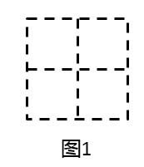
游戏规则
a．两人依次在网格中画线段，线段的起点和终点均为格点；
b．新画线段的起点为前一条线段的终点，且与任意已画出线段不能有其它公共点；
c．已画出线段的所有端点中，任意三个端点不能在同一条直线上；
d．当某人无法画出新的线段时，则另一人获胜．
如图2，甲先画出线段，乙随后画出线段．若这局游戏继续进行下去，最终的获胜者是________．（填“甲”，“乙”或“不确定”）．
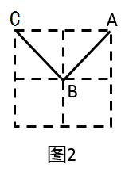
【答案】乙
【解析】
【分析】甲先画出线段，乙随后画出线段．第三步应由甲走，只有一个方向，甲只有向下走到D，第四步应由乙走，乙从D起也只有一个方向沿斜下方走到E，第五步应由甲走，甲从E起可斜向上走到M，乙没有下一步可走即可．
【详解】解：甲先画出线段，乙随后画出线段．
第三步应由甲走，甲从C向右走横线到F，此时C、F、A三点在一线，不符合游戏规则，
甲只有向下走到D，
第四步应由乙走，乙从D向右走横线到B，与任意已画出线段不能有其他公共点，此方向不能走，如果向下走到H，此时H、D、C三点共线此路也不能走，只有沿斜下方走到E，
第五步应由甲走，甲从E起向右横向走到G，此时C、B、G三点共线此路不能走，向上走到B，与已知线段有公共点，此路不能走，斜向上走到M，此时，D、B、M三点共线，不能符合规则，则甲没地方可走.最终的获胜者是 “乙”．
故答案为：乙．
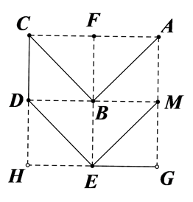
【点睛】本题考查网格游戏，利用网格线段构造多边形，要满足条件，培养分析问题与解决问题的能力，培养学习数学兴趣．
三、解答题
21 计算：
【答案】．
【解析】
【分析】先省略括号，再计算有理数的加减即可得．
【详解】解：原式，
，
．
【点睛】本题考查了有理数的加减运算，熟练掌握运算法则是解题关键．

十二中钱学森中学
18. 已知有理数a≠1，我们把称为a的差倒数，如：2的差倒数是＝﹣1，﹣1的差倒数是＝，如果a₁＝﹣2，a₂是a₁的差倒数，a₃是a₂的差倒数，a₄是a₃的差倒数…依此类推，那么a₁﹣a₂＋a₃＋a₄﹣a₅＋a₆…＋a₃₄﹣a₃₅＋a₃₆的值是___．
【答案】-10
【解析】
【分析】根据差倒数定义分别求出前几个数字，即可发现规律进而得结果．
【详解】解：∵a₁＝﹣2，
∴a₂＝，
a₃＝，
a₄＝＝﹣2，
…，
∴这个数列以﹣2，，依次循环，
∵36÷3＝12，
∴a₃₅的值是，a₃₆的值是，
∴a₁﹣a₂+a₃+a₄﹣a₅+a₆₊…+a₃₄﹣a₃₅+a₃₆
＝﹣2﹣++（﹣2﹣+）+…+（﹣2﹣+）
＝×12
＝﹣10．
故答案为：﹣10．
【点睛】本题考查了规律型：数字的变化类：通过从一些特殊的数字变化中发现不变的因素或按规律变化的因素，然后推广到一般情况．
三、解答题（有6小题，共52分）

师范大学附属中学
18. 我们知道，，，，……因此关于的方程的解是_________；关于的方程的解是_________（用含的式子表示）．
【答案】 ①. ②. （或）
【解析】
【分析】（1）根据题意将方程的左边变形，进而即可求解；
（2）同（1）的方法解一元一次方程即可
【详解】（1）
可化为：
即
解得
（2）
即
解得（或）
【点睛】本题考查了解一元一次方程，仿照例题解决问题是解题的关键．
三、计算题（每小题4分，共16分）

平谷区峪口中学
32. 34÷（－27）－〔（－2）×（－）＋23〕
【答案】
【解析】
【分析】先算括号内的，再算乘除，最后算加减即可求出值．
【详解】解：原式=
=
=
【点睛】此题考查了有理数的混合运算，熟练掌握运算法则及运算律是解本题的关键．
五、解答题：（5分）

徐悲鸿中学
20. 如图是一组有规律的图案，第1个图形（如图1）由4个▲组成，第2个图形（如图2）由7个▲组成，第3个图形（如图3）由10个▲组成，第4个图形（如图4）由13个▲组成，……，则第6个图形由_____个▲组成，第n（n为正整数）个图形由______个▲组成．
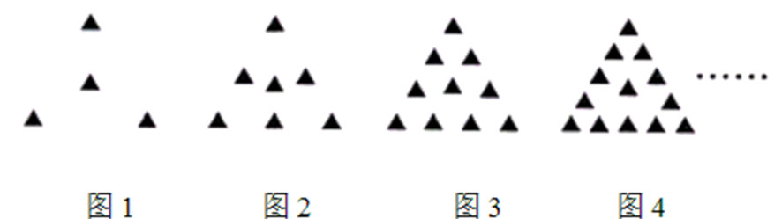
【答案】 ①. 19 ②. （3n+1）##（1+3n）
【解析】
【分析】仔细观察图形可知：第一个图形有3×2-3+1=4个三角形；第二个图形有3×3-3+1=7个三角形；第三个图形有3×4-3+1=10个三角形，据此进一步代入求得答案即可．
【详解】解：观察发现：
第一个图形有3×2-3+1=4个三角形；
第二个图形有3×3-3+1=7个三角形；
第三个图形有3×4-3+1=10个三角形；
…
第n个图形有3（n+1）-3+1=3n+1个三角形；
当n=6时，3n+1=3×6+1=19，
故答案为：19；（3n+1）．
【点睛】此题考查了规律型：图形的变化类，对于找规律的题目首先应找出哪些部分发生了变化，是按照什么规律变化的．
三、计算题（本题共16分，每小题4分）

房山区
18. 按如图方式摆放餐桌和椅子： 1张餐桌坐6人，2张餐桌坐8人，…，依此类推，4张餐桌坐 ___人，n张餐桌坐 ___人．
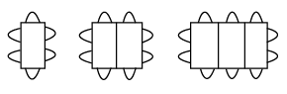
【答案】 ①. 12 ②.
【解析】
【分析】设张餐桌可坐为正整数）人，根据各图形中可坐人数的变化，可找出变化规律“”，此题得解．
【详解】解：设张餐桌可坐为正整数）人，
观察图形，可知：，，，，，
，
当时，，
故答案是：12，．
【点睛】本题考查了列代数式以及规律型，图形的变化类，解题的关键是根据各图形中可坐人数的变化，找出变化规律“为正整数）”，再利用规律进行求解．
三、解答题（本题共54分，第19题6分，第20题20分，第21-22题，每小题6分，第23-25题，每小题6分）解答应写出文字说明、演算步骤或证明过程.

昌平区新学道临川学校
15 把(－5)－（－6）＋（－7）－（－4）都统一转化成加法运算，即_____
【答案】
【解析】
【分析】利用“减去一个负数等于加上这个数的相反数”即可求解．
【详解】解：原式，
故答案为：．
【点睛】本题考查多重符号化简、相反数等知识点，理解并掌握“减去一个负数等于加上这个数的相反数”是解题的关键．
三、解答题：细心是成功的关键（16题4分，17题每题5分）

月坛中学
18. 用“☆”定义新运算：对于任意有理数、，都有，例 那么______．
【答案】19
【解析】
【分析】根据新定义运算法则列式计算．
【详解】解：原式=
=9+10
=19，
故答案为：19．
【点睛】本题考查有理数的混合运算，理解新定义运算规则，掌握有理数混合运算的运算顺序和计算法则是解题关键．
三、解答题：（本题共计56分）

清华大学附属中学朝阳学校
18. 下列图案是我国古代窗格的一部分，其中“○”代表窗纸上所贴的剪纸，则第5个图中所贴剪纸“○”的个数为__________ ，第个图中所贴剪纸“○”的个数为__________．
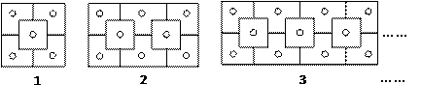
【18题答案】
【答案】 ①. 17， ②. 3n+2
【解析】
【详解】解：第一个图案为3+2=5个窗花；
第二个图案为2×3+2=8个窗花；
第三个图案为3×3+2=11个窗花；
…从而可以探究：
第n个图案所贴窗花数为（3n+2）个，当n=5时，3n+2=3×5+2=17个．
故答案为17，3n+2．
点睛：考查了规律型：图形的变化，本题是一道找规律的题目，这类题型在中考中经常出现．对于找规律的题目首先应找出哪些部分发生了变化，是按照什么规律变化的．
三、解答题：本大题共9题，共64分．

燕山地区
20. 一只小球落在数轴上的某点P₀，第一次从P₀向左跳1个单位到P₁，第二次从P₁向右跳2个单位到P₂，第三次从P₂向左跳3个单位到P₃．第四次从P₃向右跳4个单位到P₄…．若小球从原点出发，按以上规律跳了6次时，它落在数轴上的点P₆所表示的数是 ___；若小球按以上规律跳了2n次时，它落在数轴上的点P_{2n}所表示的数恰好是n+2，则这只小球的初始位置点所表示的数P₀是 _____．
【答案】 ①. 3 ②. 2
【解析】
【分析】根据向左减向右加的规律计算得到第6次跳后落点所表示的数，再计算第8次，第10次跳后表示的数，由此得到规律：跳了2n次时，它落在数轴上的点P_{2n}所表示的数2n2=n，由此再列得n+2-n=2，计算即可．
【详解】解：小球从原点出发，跳了6次时，它落在数轴上的点P₆所表示的数是0-1+2-3+4-5+6=3，即62=3；
小球从原点出发，跳了8次时，它落在数轴上的点P₈所表示的数是0-1+2-3+4-5+6-7+8=4，即82=4；
小球从原点出发，跳了10次时，它落在数轴上的点P₁₀所表示的数是0-1+2-3+4-5+6-7+8-9+10=5，即102=5；
,
由此可得：若小球按以上规律跳了2n次时，它落在数轴上的点P_{2n}所表示的数2n2=n，
∵点P_{2n}所表示的数恰好是n+2，
∴这只小球的初始位置点所表示的数P₀是n+2-n=2，
故答案为：3，2．
【点睛】此题考查数轴上点的运动规律计算，数字列规律计算，发现规律并应用解决问题是解题的关键．
三、解答题（本题共60分）

石景山区实验中学
25. ．
【答案】y=﹣1
【解析】
【分析】直接去分母，进而移项合并同类项解方程即可．
【详解】2（7﹣5y）=12﹣3（3y﹣1） 14﹣10y=12﹣9y+3
﹣10y+9y=12+3﹣14，
﹣y=1，
y=﹣1．
【点睛】此题主要考查了解一元一次方程，正确去分母是解题关键．
五、解答题（26题4分，27题6分，共10分）

第一五九中学
19. 将图1中的正方形剪开得到图2，图2中共有4个正方形；将图2中一个正方形剪开得到图3，图3中共有7个正方形；将图3中一个正方形剪开得到图4，图4中共有10个正方形……如此下去，则第8个图中共有正方形的个数为______________，第n个图中共有正方形的个数为______________．
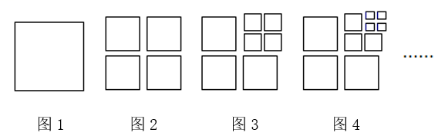
【答案】 ①. 22 ②. 3n－2
【解析】
【分析】根据已知图形可以发现：每次分割，都会增加3个正方形，可以得到此题的规律为：第n个图形中的正方形个数为：3n﹣2．依此可求出图8中正方形的个数．
【详解】根据题意：每次分割，都会增加3个正方形，
∴第n个图形中的正方形个数为：3n﹣2，
∴当n=8时，有3×8﹣2=22（个）．
故答案为：22，3n﹣2．
【点睛】本题考查了规律型-图形的变化，解题的关键是要求学生通过观察、归纳、抽象出数列的规律．
三、解答题（共46分）

第一六一中学
18. 观察下列图形及图形所对应的算式，根据你发现的规律计算：
①1+8+16+24的结果为___；
②1+8+16+24+…+8n（n是正整数）的结果为___．
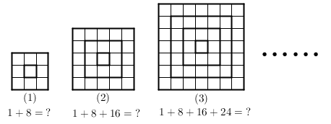
【答案】 ①.
②.
【解析】
【分析】（1）直接计算即可得到答案；
（2）由第一个图可得；由第二个图可得；由第三个图可得，总结得到相关的规律即可知道答案．
【详解】解：（1）
故答案为：
（2）由第一个图可得；
由第二个图可得；
由第三个图可得
∴
故答案为：
【点睛】本题考查探索与表达规律的相关知识点，灵活应用规律的探索方法是解题关键．
三、解答题

第一六一中学分校
18. 多项式是关于的二次三项式，则m的值为________．
【答案】
【解析】
【分析】根据多项式定义以及性质即可求出的值．
【详解】多项式是关于的二次三项式，
∴，
解得：，
故答案为：．
【点睛】本题考查了多项式的问题，掌握多项式的定义以及性质是解题的关键．
三、计算题（本大题共7小题，每小题4分，共28分）

第七中学
20. 已知数轴上、两点所对应的数分别是和，为数轴上任意一点，对应的数为．
（1）则、两点之间的距离为________；
（2）式子的最小值为________．
【答案】 ①. 2； ②. ．
【解析】
【分析】（1）根据两点间的距离公式解题即可；
（2）由绝对值的几何意义，表示数x到数的距离，要使式子取得最小值，则应找到与最小数和最大数距离相等的x的值，即可解题．
【详解】（1）、两点之间的距离为3-1=2，
故答案为：2；
（2）由已知条件可知，表示数x到数的距离，
只有当x到1的距离等于x到2019的距离时，式子即可取最小值，
当时，取最小值，
最小值为：
【点睛】本题考查数轴、绝对值、两点间的距离等知识，是重要考点，难度一般，掌握相关知识是解题关键．
三、解答题（共50分）

第三十一中学
18. 有一张厚度为0.1毫米的纸片，对折1次后的厚度是2×0.1毫米，继续对折，2次，3次，4次……假设这张纸对折了20次，那么此时的厚度相当于每层高3米的楼房层数约是__________．（参考数据：，）
【18题答案】
【答案】35
【解析】
【分析】根据对折规律确定出对折2次的厚度，再利用对折规律确定出楼层即可．
【详解】解：根据题意得，对折两次的厚度为：2×2×0.1=0.4（毫米），
故对折20次的厚度为2²⁰×0.1=104857.6毫米≈104.9m，
1049÷3≈35层，
则对折20次后相当于每层高度为3米的楼房35层．
故答案为：35．
【点睛】此题考查有理数的乘方，熟练掌握乘方的意义是解本题的关键．
三、计算题 （共18分，第19题8分，第20题10分）

第三十九中学
20. 下列图案均是用长度相同的小木棒按一定的规律拼搭而成：拼搭第1个图案需4根小木棒，拼搭第2个图案需10根小木棒，……，依此规律，拼搭第8个图案需___根小木棒．
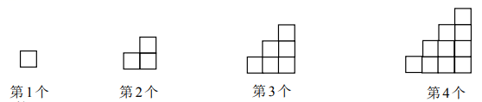
【答案】88
【解析】
【分析】根据前几个图形找出规律，第二个图比第一个图多2×3小木棍，然后整理，第三个图比第二个图多3×3-1根，整理，第四个图比第三个图多4×3-2,小木棍，第五个图比第四个图多5×3-3整理...得出规律，拼搭第n个图案需小木棒n（n+3）=n²+3n根，当n=8是求代数式值即可．
【详解】解：拼搭第1个图案需4=1+3=1×（1+3）根小木棒，
拼搭第2个图案需10=1×（1+3）+2×3=2×（2+3）根小木棒，
拼搭第3个图案需18=2×（2+3）+3×3-1=3×（3+3）根小木棒，
拼搭第4个图案需28=3×（3+3）+4×3-2=4×（4+3）根小木棒，
拼搭第5个图案需40=4×（4+3）+5×3-3=5×（5+4）根小木棍，
…
拼搭第n个图案需小木棒n（n+3）=n²+3n根，
当n=8时8²+3×8=64+24=88．
故答案为88．
【点睛】本题考查图形规律探究，列代数式，代数式求值，仔细观察图形，分析前后图形的联系，找出规律是解题关键．
三、计算题

第三十五中学
19. 我国古代《易经》一书中记载，远古时期，人们通过在绳子上打结来记录数量，即“结绳计数”．如图，一位母亲在从右到左依次排列的绳子上打结，满七进一，用来记录孩子自出生后的天数，由图可知，孩子自出生后的天数是_____天．
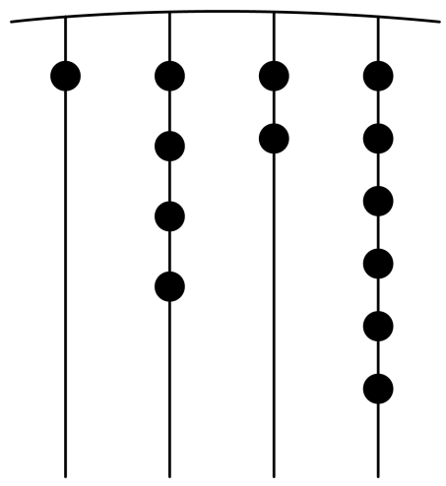
【答案】559
【解析】
【分析】类比于现在我们的十进制“满十进一”，可以表示满七进一的数为：千位上的数百位上的数十位上的数个位上的数．
【详解】解：，
故答案为：559．
【点睛】本题是以古代“结绳计数”为背景，按满七进一计算自孩子出生后的天数，运用了类比的方法，解题的关键是根据图中的点列式计算；本题题型新颖，一方面让学生了解了古代的数学知识，另一方面也考查了学生的思维能力．
三、计算题（每题4分，共16分）

第八十中学管庄分校
16. 某企业有A，B两条加工相同原材料的生产线．在一天内，A生产线共加工a吨原材料，加工时间为（4a＋1）小时；在一天内，B生产线共加工b吨原材料，加工时间为（2b＋3）小时．该企业计划将5吨原材料分配到A，B两条生产线，两条生产线都在一天内完成了加工．若分配到A生产线1.8吨，分配到B生产线3.2吨，两条生产线同时开工，则该企业的加工时间为___小时；若要使该企业加工这5吨原材料的时间最短，则分配到A生产线___吨．说明：该企业的加工时间为从由生产线开始加工到两条生产线都停止加工的时间．
【答案】 ①. 9.4 ②. 2
【解析】
【分析】（1）把a=1.8，b=3.2分别代入4a＋1和2b＋3，比较即可得答案；
（2）设分配到A生产线x吨，则分配到B生产线（5-x）吨，要使加工这5吨原材料的时间最短，则两个生产线要同时停止加工，据此列方程求出x的值即可得答案．
【详解】（1）∵分配到A生产线1.8吨，分配到B生产线3.2吨，
∴A生产线加工时间为4×1.8+1=8.2（小时），B生产线加工时间为2×3.2+3=9.4（小时），
∵8.2<9.4，
∴该企业的加工时间为9.4小时，
故答案为：9.4
（2）设分配到A生产线x吨，则分配到B生产线（5-x）吨，
∵加工这5吨原材料的时间最短，
∴两个生产线要同时停止加工，
∴4x+1=2(5-x)+3，
去括号得：4x+1=10-2x+3，
移项、合并得：6x=12，
解得：x=2，
∴分配到A生产线2吨，
故答案为：2
【点睛】本题考查代数式求值及一元一次方程的应用，正确理解题意，找出等量关系列方程是解题关键．
三、解答题（本题共68分，17－21题每小题5分，22－27题每小题5分，28题7分）

第六十六中学
20. 一组按规律排列的式子：，，，，…，按照上述规律，它的第n个式子（n为正整数）是_____．
【答案】
【解析】
【分析】根据题目中的式子，可以发现分母的数字是一些连续的整数，从1开始，分子a的指数是一些连续的整数，奇数个单项式的符号为负，偶数个单项式的符号为正，从而可以写出第n个单项式．
【详解】解：∵一列式子为：，，，，…，
∴第n个式子：，
故答案为：．
【点睛】本题考查了数字的变化类、单项式，解答本题的关键是明确题意，发现单项式的变化特点，写出第n个单项式．
三、解答题 （本题共60分，其中第21题16分，第22题10分，第23题6分，第24题10分，第25题8分，第26题5分，第27题5分）

第十三中学
18. 如图所示是一组有规律的图案，它们是由边长相同的小正方形组成，其中部分小正方形涂有阴影，按照这样的规律，第个图案中有______个涂有阴影的小正方形，第个图案中有_______个涂有阴影的小正方形（用含有的代数式表示）．
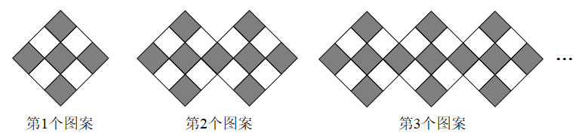
【答案】 ①. 17 ②. 4n+1
【解析】
【分析】观察发现，后一个图案比前一个图案多涂4个有阴影的小正方形，根据规律写出第n个图案的涂阴影的小正方形的个数即可．
【详解】由图可得，第1个图案涂有阴影的小正方形的个数为5个，
第2个图案涂有阴影的小正方形的个数为5+4=9个，
第3个图案涂有阴影的小正方形的个数为5+4+4=13个，
第4个图案涂有阴影的小正方形的个数为5+4+4+4=17个，
，
第n个图案涂有阴影的小正方形的个数为5+4（n-1）=4n+1（个），
故答案为：17，4n+1．
【点睛】此题考查图形类规律的探究，列代数式，有理数的加法计算法则，观察图形得到图形的变化规律，总结规律并解决问题是解题的关键．
三、解答题（本题共36分，19题16分、20题6分、21题14分，21题（1）（2）题每题3分，（3）（4）每题4分）

第十二中学
26. 根据图中数字的规律，若第n个图中的q＝143，则p的值为 ___．
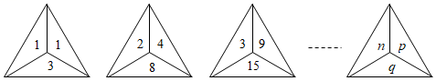
【答案】121
【解析】
【分析】每个图形中，左边三角形上的数字即为图形的序数n，右边三角形上的数字为p=n²，下面三角形上的数字q=（n+1）²-1，先把q=143代入求出n的值，再进一步求出p的值．
【详解】解：通过观察可得规律：p=n²，q=（n+1）²-1，
∵q=143，
∴（n+1）²-1=143，
解得：n=11，
∴p=n²=11²=121，
故答案为：121．
【点睛】本题考查了图形中有关数字的变化规律，能准确观察到相关规律是解决本题的关键．
三、解答题（每题3分，共33分）

第十五中学
16. 已知a为不等于1的有理数，我们把称为的差倒数；例如：2的差倒数是，-1的差倒数是.已知，是的差倒数，是的差倒数，是的差倒数，以此类推…… 则=________，=________
【答案】 ①. ②.
【解析】
【分析】根据差倒数的定义分别求出前几个数便不难发现，每3个数为一个循环组依次循环，用2021除以3，根据余数的情况确定出与相同的数即可得解．
【详解】∵，
∴，
，
，
…
∴数列以、、三个数以此不断循环，
∵，
∴，
故答案为：；．
【点睛】本题是对数字变化规律的考查，理解差倒数的定义并求出每3个数为一个循环组依次循环是解题的关键．
三、解答题(共67分)

第十四中学
18 观察下列图形：
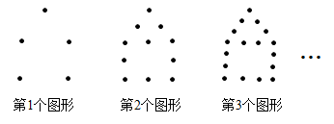
它们是按一定规律排列的，依照此规律，第n （n 为正整数）个图形中共有的点数是__________．
【答案】##-1+6n
【解析】
【分析】根据第1个图形中的点数为 ；第2个图形中的点数为 ；第3个图形中的点数为 ； 发现规律，即可求解．
【详解】解：第1个图形中的点数为 ；
第2个图形中点数为 ；
第3个图形中的点数为 ；
由此发现规律：第（n 为正整数）个图形中的点数为．
故答案为：
【点睛】本题主要考查了图形类规律题，明确题意，准确得到规律是解题的关键．
三、解答题（本题共49分）

第四十三中学
20. 用“★”定义新运算：对于任意有理数、都有★，例如7★4==17，那么★（★2）=__________.
【答案】26
【解析】
【详解】试题解析：★（★2）=★（2²+1）=★5=5²+1=26.
故答案为26.
三、解答题（共3题，共26分）解答应写出文字说明，演算步骤或证明过程

育才学校
20. 已知，令，，…，即当n为大于1的奇数时，：当n为大于1的偶数时，，则＝__________（用含a的代数式表示），的值为__________．
【答案】 ①. ##1+a ②. －1011
【解析】
【分析】先分别计算再归纳总结规律， 这一列数6个数循环，从而可得第一空的答案，再计算从而可得第二空的答案.
【详解】解：
总结可得： 这一列数6个数循环，
而
故答案为：
【点睛】本题考查的是数的规律探究，同时考查分式的运算，掌握“从具体到一般的探究方法再总结规律并运用规律解决问题”是解本题的关键.
三、解答题（共60分）

西城区三帆中学
18. 如图所示是一组有规律的图案，它们是由边长相同的小正方形组成，其中部分小正方形涂有阴影，按照这样的规律，第个图案中有______个涂有阴影的小正方形，第个图案中有_______个涂有阴影的小正方形（用含有的代数式表示）．
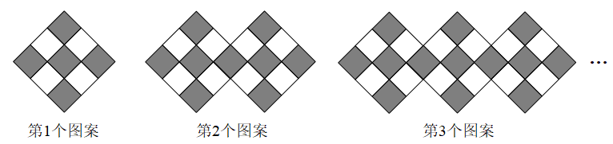
【答案】 ①. 17 ②. 4n+1
【解析】
【分析】观察发现，后一个图案比前一个图案多涂4个有阴影的小正方形，根据规律写出第n个图案的涂阴影的小正方形的个数即可．
【详解】由图可得，第1个图案涂有阴影的小正方形的个数为5个，
第2个图案涂有阴影的小正方形的个数为5+4=9个，
第3个图案涂有阴影的小正方形的个数为5+4+4=13个，
第4个图案涂有阴影的小正方形的个数为5+4+4+4=17个，
，
第n个图案涂有阴影的小正方形的个数为5+4（n-1）=4n+1（个），
故答案为：17，4n+1．
【点睛】此题考查图形类规律的探究，列代数式，有理数的加法计算法则，观察图形得到图形的变化规律，总结规律并解决问题是解题的关键．
三、计算题

西城区宣武外国语实验学校
18. 在计算“”时，甲同学的做法如下：
甲： ①
②
③
在上面计算过程中，开始出错的步骤是___________（写出错误所在行的序号），这一步正确的步骤是：__________
【答案】 ①. ② ②.
【解析】
【分析】根据有理数加减运算法则计算即可．
【详解】解：题中出错的不为是②，，
故答案：②，．
【点睛】本题考查了有理数加减混合运算，熟练掌握运算法则是解本题的关键．
三、计算题（每题4分，本题共16分）

西城区第一五六中学
20. 如图，用相同的小正方形按照某种规律进行摆放．根据图中小正方形的排列规律解答下列问题：
（1）第5个图中有_____个小正方形；
（2）写出你猜想第n个图中小正方形的个数是_____（用含n的式子表示）．
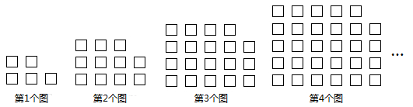
【答案】 ①. 41 ②.
【解析】
【分析】（1）观察图形可知，观察图形可知，第1个图形共有小正方形的个数为2×2+1；第2个图形共有小正方形的个数为3×3+2；第3个图形共有小正方形的个数为4×4+3；…，据此可得；
（2）由（1）知第n个图形共有小正方形的个数为（n+1）²+n．
【详解】解：（1）∵第1个图形共有小正方形的个数为2×2+1；
第2个图形共有小正方形的个数为3×3+2；
第3个图形共有小正方形的个数为4×4+3；
…；
∴第5个图形共有小正方形的个数为6×6+5=41，故答案为：41；
（2）由（1）知第n个图形共有小正方形的个数为（n+1）²+n，
故答案为：（n+1）²+n．
【点睛】本题考查了规律型：图形的变化类，解决这类问题首先要从简单图形入手，抓住随着“编号”或“序号”增加时，后一个图形与前一个图形相比，在数量上增加（或倍数）情况的变化，找出数量上的变化规律，从而推出一般性的结论．
三、解答题（本题共32分，每小题4分）

西城区第三中学
18. 图纸上一个零件的标注为表示这个零件直径的标准尺寸是30mm，实际合格产品的直径最小可以是29.98mm，最大可以是________mm，现有另一零件的标注为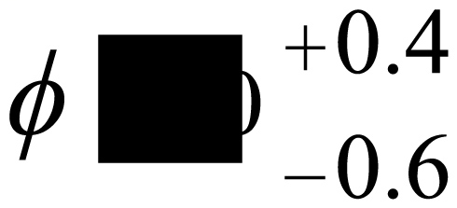 其零件直径的标准尺寸有些模糊，已知该零件的七个合格产品，直径尺寸分别为73.1mm，72.7mm，72.8mm，73.2mm，72.9mm，73.3mm，72.6mm，则该零件的标准尺寸可能是_____mm（写出一个满足条件的尺寸，结果保留一位小数）．
【答案】 ①. 30.03 ②. 72.9（答案不唯一）
【解析】
【分析】审清题意，明确正数和负数表示的意义，根据题意作答．
【详解】由题意得：这个零件的直径尺寸超过标准尺寸时记为正，低于标准尺寸时记为负，所以最大尺寸为30＋0.03＝30.03mm；
给出的七个合格产品尺寸最大为73.3mm，最小尺寸为72.6mm，所以标准尺寸在73.3−0.4＝72.9mm和72.6＋0.6＝73.2mm之间．
故答案为：30.03mm；72.9（答案不唯一）．
【点睛】本题考查了正负数的意义，解题关键在于仔细审题，找出符合条件的区间，并取合适的值．
三、解答题（本题共64分，19－20每题4分，21题24分，22题8分，23－26题每题6分）．

西城区第十三中学分校
18. 定义：若，则称a与b是关于数n的“平衡数”比如3与－4是关于－1的“平衡数”，5与12是关于17的“平衡数”．现有与（k为常数）始终是数n的“平衡数”，则它们是关于________的“平衡数”．
【答案】11
【解析】
【分析】根据定义计算即可求得
【详解】解：∵，
∴
，k为常数
则
解得
故答案为：
【点睛】本题考查了整式的加减中无关类型，理解题意求得的值是解题的关键．
三、计算题：（本大题共3小题，19题22分，20题共8分，21题8分，共38分）

西城区第四十四中学
24. 8×(－)－+(－8)×
【答案】－23
【解析】
【详解】试题分析：根据乘法的分配律的逆运算进行简便计算.
试题解析：原式=8×(－)－×(－8)+(－8)×=8×(－－)+=－24+=－23.
考点：有理数的混合计算
四、解答题（每小题5分，共20分）

西城区西城区德胜中学
18. 华氏温标与摄氏温标是两大国际主流的计量温度的标准．德国的华伦海特用水银代替酒精作为测温物质，他令水的沸点为212度，纯水的冰点为32度，这套记温体系就是华氏温标．瑞典的天文学家安德斯·摄尔修斯将标准大气压下冰水混合物的温度规定为0摄氏度，水的沸点规定为100摄氏度，这套记温体系就是摄氏温标．两套记温体系之间是可以进行相互转化的，部分温度对应表如下：
华氏温度（℉） | 50 | 68 | 86 | 104 | …… | 212
摄氏温度（℃） | 10 | 20 | 30 | 40 | …… | m
（1）m＝______；
（2）若华氏温度为a，摄氏温度为b，则把摄氏温度转化为华氏温度的公式为_______．
【答案】 ①. 100 ②. a＝32＋1.8b
【解析】
【分析】（1）由表格数据可知华氏温度与摄氏温度满足一次函数关系，利用待定系数法解题；
（2）由表格数据规律，得到华氏温度=摄氏温度+32，据此解题．
【详解】解：（1）设华氏温度与摄氏温度满足的一次函数关系为：
代入（10，50）（20，68）得
当时，
故答案为：100；
（2）由（1）得，华氏温度=摄氏温度+32，
若华氏温度为a，摄氏温度为b，
则把摄氏温度转化为华氏温度的公式为：a= +32，
故答案为：a＝32＋1.8b．
【点睛】本题考查华氏温度与摄氏温度的换算，是基础考点，掌握相关知识是解题关键．
三、解答题

西城区鲁迅中学
20. 下列图案由边长相等的黑、白两色正方形按一定规律拼接而成，依此规律，第10个图形中白色正方形的个数为__，第n个图形中白色正方形的个数为__．（用含n的式子表示）
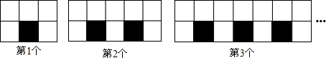
【答案】 ①. 32 ②. 3n+2##2+3n
【解析】
【分析】根据图形的变化规律得出每个图形都比前一个多3个白色正方形，归纳出第n个图形有3n+2个白色正方形即可．
【详解】解：由题知，
第1个图形中白色正方形的个数为5=3+2，
第2个图形中白色正方形的个数为8=3×2+2，
第3个图形中白色正方形的个数为11=3×3+2，
…，
第10个图形中白色正方形的个数为3×10+2=32，
…，
第n个图形中白色正方形的个数为3n+2，
故答案为：32，3n+2．
【点睛】本题主要考查了图形的变化规律，根据图形的变化归纳出第n个图形有3n+2个白色正方形是解题的关键．
三、解答题：第21、22、24题中每小题24分，23题5分，共45分．

铁路第二中学
18. 图纸上一个零件的标注为表示这个零件直径的标准尺寸是30mm，实际合格产品的直径最小可以是29.98mm，最大可以是________mm，现有另一零件的标注为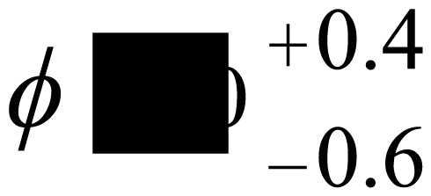 其零件直径的标准尺寸有些模糊，已知该零件的七个合格产品，直径尺寸分别为73.1mm，72.7mm，72.8mm，73.2mm，72.9mm，73.3mm，72.6mm，则该零件的标准尺寸可能是_____mm（写出一个满足条件的尺寸，结果保留一位小数）．
【答案】 ①. 30.03 ②. 72.9（答案不唯一）
【解析】
【分析】审清题意，明确正数和负数表示的意义，根据题意作答．
【详解】由题意得：这个零件的直径尺寸超过标准尺寸时记为正，低于标准尺寸时记为负，所以最大尺寸为30＋0.03＝30.03mm；
给出的七个合格产品尺寸最大为73.3mm，最小尺寸为72.6mm，所以标准尺寸在73.3−0.4＝72.9mm和72.6＋0.6＝73.2mm之间．
故答案为：30.03mm；72.9（答案不唯一）．
【点睛】本题考查了正负数的意义，解题关键在于仔细审题，找出符合条件的区间，并取合适的值．
三、解答题（本题共51分，19，24题各4分，20题每小题4分，21，23题各5分，22题每小题5分，25题7分）

门头沟区斋堂中学
16. 小丽计划在某外卖网站点如下表所示的菜品．已知每份订单的配送费为 5元，商家为了促销，对每份订单的总价（不含配送费）提供满减优惠：满30元减12元，满70元减30元，满100元减40元．如果小丽在购买下表中的所有菜品时，采取适当的下订单方式，那么他点餐的总费用最低可为___________元．
菜品 |  | 单价（含包装费） | 数量
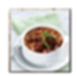 | 水煮牛肉（小） | 40元 | 1
 | 醋溜土豆丝（小） | 12元 | 1
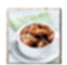 | 豉汁排骨（小） | 30元 | 1
 | 手撕包菜（小） | 12元 | 1
 | 米饭 | 3元 | 2
【答案】
【解析】
【分析】根据满30元减12元，满70元减30元，满100元减40元，即可得到结论．
【详解】解：依题意，依题意，购买所有菜品花费元，加上配送费5元，超过100元
若订单方式采用3份满30元减12元，则减36元，加上3份配送费10元，实际减21元
若订单方式采用70一份，30一份，优惠，加上2分配送费，实际减32元
若订单方式采用满100一份，则优惠40元，加上1分配送费，实际减35元
∴应采取的订单方式是100一份，
所以点餐总费用最低可为元，
答：他点餐总费用最低可为65元．
故答案为：65．
【点睛】本题考查了有理数的加减混合运算，正确的理解题意是解题的关键．
三、解答题（本题共68分，第17～21题每小题5分，第22～24题每小题6分，第25题5分，第26题6分，第27～28题每小题7分）解答应写出文字说明、证明过程或演算步骤．

期末

东城区
16. 表示不超过数x的最大整数，当时，表示的整数为______；若，则______．
【答案】 ①. 5 ②. 2
【解析】
【分析】根据题意直接可确定的值，由表示整数结合可知，x必是整数，然后去掉[],最后求出x即可．
【详解】解：由题意可知：当时，表示的整数为5；
∵表示整数，
∴x必是整数
∴
x+2x+3x+4x+…+100x=10100
解得x=2．
故答案是5，2．
【点睛】本题主要考试了整数以及一元一次方程的应用，根据题意确定x为整数、进而化简成为解答本题的关键．
三、解答题

丰台区
18. 历史上数学家欧拉最先把关于x的多项式用记号f（x）表示，把x等于某数a时的多项式的值用f（a）表示．例如多项式f（x）＝x²﹣x＋1，当x＝4时，多项式的值为f（4）＝4²﹣4＋1＝13，已知多项式f（x）＝mx³＋nx＋3，若f（1）＝12，则f（﹣1）的值为______．
【答案】-6
【解析】
【分析】把x＝1代入多项式中，得出关于m、n的等式，再把x＝-1代入多项式，整体求值即可．
【详解】解：已知多项式f（x）＝mx³＋nx＋3，若f（1）＝12，把x＝1代入多项式中，
则，
变形得，
把x＝-1代入多项式得，；
故答案为：-6．
【点睛】本题考查了求代数式的值，解题关键是熟练运用整体代入的方法求值．
三、解答题（本题共54分，第19－24题每小题5分，第25题6分，第26题5分，第27题6分，第28题7分）

北京二中教育集团
16. 现把2021个连续整数1，2，3，……，2021的每个数的前面任意填上“＋”号或者“－”号，然后将它们相加，则所得的结果绝对值的最小值为______．
【答案】1
【解析】
【分析】根据有理数和绝对值的意义，得出绝对值是最小值时的符号规律，进而求出答案．
【详解】，
，
故答案为：1．
【点睛】本题主要考查绝对值及有理数的运算，掌握有理数的运算法则是关键．
三、解答题（共68分，第17－23题，每题5分，第24－25题，每题6分，第26－28题，得每题7分）

大兴区
16. 《九章算术》是中国古代的数学专著，收有246个与生产、生活实践有联系的应用问题．书中有这样一个问题：今有醇酒一斗，直钱五十；行酒一斗，直钱一十．今将钱三十，得酒二斗，问醇、行酒各得几何？意思是：今有醇酒（美酒）1斗，价格是50钱；行酒（普通酒）1斗，价格是10钱．现花30钱买了2斗酒，问醇酒，行酒各买得多少斗？若设买得醇酒x斗，则可列一元一次方程为________．
【答案】50x+10（2-x）=30
【解析】
【分析】由买两种酒2斗共付30钱，列出方程即可．
【详解】解：由题意可得：50x+10（2-x）=30，
故答案为：50x+10（2-x）=30．
【点睛】本题考查了一元一次方程的应用，解答本题的关键是读懂题意，设出未知数，找出合适的等量关系，列方程．
三、解答题

密云区
16. 数学课上，老师要求同学们用一副三角板作一个钝角，并且作出它的角平分线． 雯雯设计的作法如下：
（1）先按照图1的方式摆放一副三角板，画出∠AOB；
（2）在∠AOB处，再按照图2 的方式摆放一副三角板，作出射线OC；
（3）去掉三角板后得到的图形（如图3）为所求作，老师说雯雯的作法符合要求，是正确的．
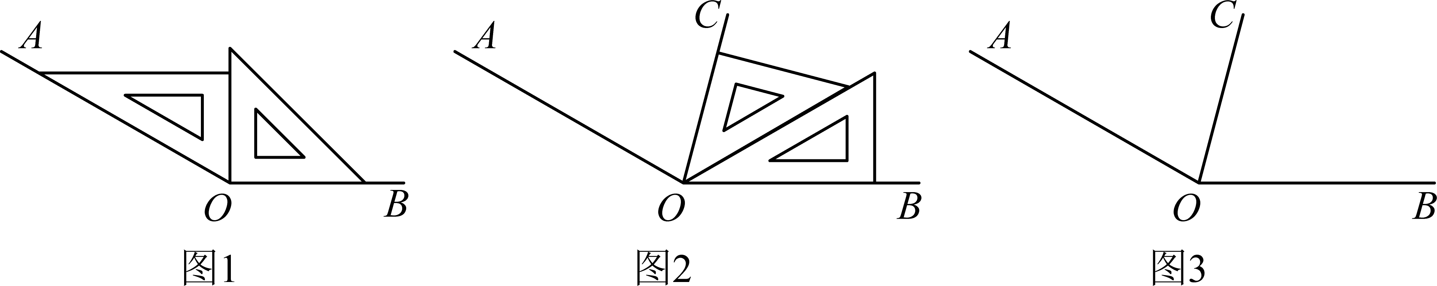
请你回答：（1）雯雯作的∠AOB的度数是_____；
（2）射线OC是∠AOB的角平分线的依据是_____．
【答案】 ①. 150° ②. 角平分线定义
【解析】
【分析】（1）根据题意按照把摆放的三角板，利用三角板中的特殊角可计算出∠AOB的度数；
（2）根据题意按照把摆放的三角板，利用三角板中的特殊角可计算出∠BOC和∠AOC的度数，从而可得∠AOC=∠BOC，所以射线OC是∠AOB的角平分线．
【详解】解：（1）∠AOB=60°+90°=150°；
故答案为：150°；
（2）由图1可知∠AOB=60°+90°=150°，图2可知∠COB=30°+45°=75°，
∴∠AOC=∠AOB-∠BOC=150°-75°=75°，
∴∠AOC=∠BOC，根据角平分线的定义可知射线OC是∠AOB的角平分线．
故答案为：角平分线定义．
【点睛】本题考查基本作图：作一个角等于已知角；作已知角的角平分线和角的运算及角平分线的定义，熟练掌握角的运算及角平分线的定义是解题的关键．
三、解答题

平谷区
16. 定义：对于任意两个有理数a，b，可以组成一个有理数对（a，b），我们规定（a，b）＝a+b﹣1．例如（﹣2，5）＝﹣2+5﹣1＝2．
根据上述规定解决下列问题：
（1）有理数对（2，﹣1）＝ ；
（2）当满足等式（﹣5，3x+2m）＝5的x是正整数时，则m的正整数值为 ．
【答案】（1）0 （2）1或4
【解析】
【分析】（1）原式利用题中的新定义计算即可求出值；
（2）已知等式利用题中的新定义化简，根据x与m都为整数，确定出m的值即可．
【小问1详解】
解：根据题中的新定义得：原式=2+（-1）-1=1-1=0．
故答案为：0；
【小问2详解】
解：已知等式化简得：-5+3x+2m-1=5，
解得：x=，
由x、m都是正整数，得到11-2m=9或11-2m=3，
解得：m=1或4．
故答案为：1或4．
【点睛】此题考查了新定义，解一元一次方程，以及有理数，弄清题中的新定义是解本题的关键．
三、解答题（17-23每小题5分，24-26每小题6分，27-28每小题7分，共67分）

延庆区
18. 如表是某面包店的价目表．小明原本拿了4个面包去结账，结账时收银员告诉小明，店内有优惠活动，优惠方式为每买5个面包，其中1个价格最低的面包就免费．因此，小明又去拿了一个，他挑选了香蒜面包．如果小明原本的结账金额为元，则小明后来的结账金额为________元．（用含的式子表示）
面包品种 | 甜甜圈 | 芒果面包 | 香蒜面包 | 切片面包 | 奶香片 | 奶油面包
单 价 | 5元 | 6元 | 7.5元 | 11元 | 12元 | 12元
【答案】或或
【解析】
【分析】分三种情况：当小明原本拿的4个面包中最低价格高于或等于香蒜面包的价格时，当小明原本拿的4个面包中最低价格低于或等于香蒜面包的价格且没有甜甜圈时，当小明原本拿的4个面包中最低价格低于或等于香蒜面包的价格，且有甜甜圈时讨论，即可求解．
【详解】解：当小明原本拿的4个面包中最低价格高于或等于香蒜面包的价格时，香蒜面包免费，则小明后来的结账金额为元；
当小明原本拿的4个面包中最低价格低于或等于香蒜面包的价格且没有甜甜圈时，芒果面包免费，则小明后来的结账金额为元；
当小明原本拿的4个面包中最低价格低于或等于香蒜面包的价格，且有甜甜圈时，甜甜圈免费，则小明后来的结账金额为元；
综上所述，小明后来结账金额为或或元．
故答案为：或或
【点睛】本题主要考查了列代数式，明确题意，准确得到数量关系，并灵活利用分类讨论的思想解答是解题的关键．
三、解答题（共10个小题，共64分）

怀柔区
18. 已知，数轴上A，B，C三点对应的有理数分别为a，b，c．其中点A在点B左侧，A，B两点间的距离为2，且a，b，c满足，则a＝____．对数轴上任意一点P，点P对应数x，若存在x使的值最小，则x的值为_________．
【答案】 ①. －1 ②. 1
【解析】
【分析】根据绝对值和平方的非负性即可求第一空；根据绝对值与数轴的关系可以解出第2问．
【详解】∵，
∴
即
∵点A在点B左侧，A，B两点间的距离为2，
∴
∵表示x与-1，1和2022三个数的距离之和，
∴当x取中间值1时，和为最小值为2023；
故答案为：-1,1
【点睛】本题考查了数轴上的点之间的距离与绝对值的关系、绝对值和平方的非负性，根据绝对值的定义得出表示x与-1，1和2022三个数的距离之和是解题的关键．
三、解答题（本题共54分，其中第19题共10分每小题5分，第20题5分，第21题共10分每小题5分，第22题6分，第23－24题每题5分，第25题6分，第26题7分）

房山区
18. 如图，阶梯图的每个台阶上都标着一个数，从下到上的第1个至第4个台阶上依次标着-3，-2，-1，0，且任意相邻4个台阶上数的和都相等．
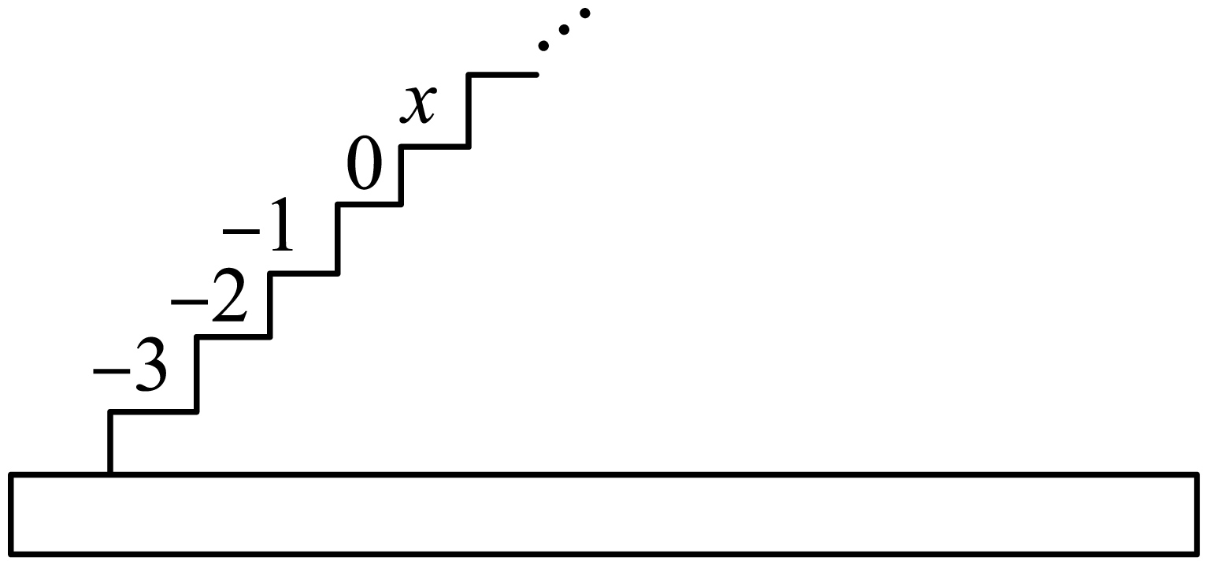
（1）第5个台阶上的数x是______；
（2）若第n个-2出现在第2022个台阶上，则n的值为______．
【答案】 ①. -3 ②. 506
【解析】
【分析】（1）根据“相邻四个台阶上数的和都相等”列出方程求解可得；
（2）根据题意总结出“台阶上的数字是每4个一循环”求解可得．
【详解】（1）根据题意可知，
解得：．
故答案为：-3；
（2）由任意相邻4个台阶上数的和都相等，且其和，结合（1）的计算，可知台阶上的数字4个一循环，
∵，
∴出现在第2022个台阶上的-2为第个．
故答案为：506；
【点睛】本题主要考查了有理数的加法运算及数字规律探究，通过计算得到台阶上的数字四个一循环这一规律是解决问题的关键.
三、解答题

昌平区
16. 如图所示的是一个正方体的平面展开图．若将平面展开图折叠成正方体后，相对面上的两个数字之和均为-5，则的值为______．
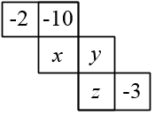
【答案】0
【解析】
【分析】根据正方体表面展开图的特征，可得出相对的面，求出x、y、z，代入计算即可．
【详解】解：根据正方体展开图的“相间、Z端是对面”的特征可知，
“-2”与“y”相对，
“-10”与“z”相对，
“x”与“-3”相对，
又∵相对面上的两个数字之和均为-5，
∴y=-3，x=-2，z=5，
∴x+y+z=-2-3+5=0，
故答案为：0．
【点睛】本题考查正方体表面展开图，掌握正方体表面展开图的特征是正确判断的前提．
三、解答题（本题共68分，17-22题每小题5分，23-26题每小题6分，27、28题每小题7分）

朝阳区
16. 下表是某校七年级各班某月课外兴趣小组活动时间的统计表，其中各班同一兴趣小组每次活动时间相同．
 | 体育小组  活动次数 | 科技小组  活动次数 | 文艺小组  活动次数 | 课外兴趣小组  活动总时间（单位：h）
1 | 4 | 6 | 5 | 11.5
2 | 4 | 6 | 4 | 11
3 | 4 | 7 | 4 | 12
4 |  | 6 |  | 13
（说明：活动次数为正整数）
科技小组每次活动时间为____________h，该年级4班这个月体育小组活动次数最多是____________次．
【答案】 ①. 1 ②. 8
【解析】
【分析】设体育小组每次活动时间为a小时，科技小组每次活动时间为b小时，文艺小组每次活动时间为c小时，根据1、2、3班每班活动总时间列方程组求解即可；设该年级4班这个月体育小组活动次数为m，文艺小组活动次数为n，根据4班总活动时间列方程求得方程的正整数解即可；
【详解】解：设体育小组每次活动时间为a小时，科技小组每次活动时间为b小时，文艺小组每次活动时间为c小时，则
①-②得：c=0.5，
c=0.5代入①得：4a+6b=9，
③-②得： b=1，
4a+6b=9，a=075，
∴体育小组每次活动时间为0.75小时，科技小组每次活动时间为1小时，文艺小组每次活动时间为0.5小时；
设该年级4班这个月体育小组活动次数为m，文艺小组活动次数为n，则

海淀区
18. 如图，若一个表格的行数代表关于x的整式的次数，列数代表关于x的整式的项数（规定单项式的项数为1），那么每个关于x的整式均会对应表格中的某个小方格．若关于x的整式A是三次二项式，则A对应表格中标★的小方格．已知B也是关于x的整式，下列说法正确的有______．（写出所有正确的序号）
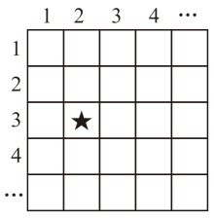
①若B对应的小方格行数是4，则对应的小方格行数一定是4；
②若对应的小方格列数是5，则B对应的小方格列数一定是3；
③若B对应的小方格列数是3，且对应的小方格列数是5，则B对应的小方格行数不可能是3．
【答案】①③##③①
【解析】
【分析】根据多项式的次数与项数，整式的加减，逐项分析判断即可
【详解】解：三次二次项式，
对应的行数是3，列数是2
①若B对应的小方格行数是4，则是四次多项式，则也是四次多项式，则对应的小方格行数一定是4，故①正确；
②若对应的小方格列数是5，则说明是五项多项式，不一定是三项，有可能四项或五项，通过合并同类项之后仍为五项，故②不正确；
③若B对应的小方格行数为3，则与中存在的三次项，通过合并同类项之后的多项式的项数不可能为5，即的列数不为5，
所以B对应的小方格行数不可能是3；故③正确；
故答案为：①③
【点睛】本题考查了多项式的次数与项数，合并同类项，弄起题意中的行数和列数分别对应次数和项数是解题的关键．
三、解答题（本题共-54-分，第19题6-分，第20-题8分，第21-题6分，第22-23-题，每小题5分，第24题6分，第25题5分，第26题6-分，第27题7．分）

海淀区清华大学附属中学
18. 甲、乙两商场在做促销，如下所示，已知两家商场相同商品的标价都一样．
甲商场：全场均打八五折；
乙商场：购物不超过200元，不给予优惠；超过了200元而不超过500元，一律打八八折；超过500元时，其中的500元打八八折，超过500元的部分打八折．
（1）某顾客要购买商品的总标价为600元，该顾客选择_____（填“甲”或“乙”）商场更划算；
（2）当购物总额是_____元时，甲、乙两商场实付款相同．
【答案】 ①. 甲 ②.
【解析】
【分析】（1）根据两商场的促销方案，即可求出哪家商场更划算；
（2）设购物总额是x元时，甲、乙两商场实付款相同，选择适当的等量关系列出一元一次方程解方程求解即可
【详解】解：（1）甲商场需要：（元）
乙商场需要：（元）
该顾客选择甲商场更划算；
故答案为：甲
（2）设购物总额是元时，甲、乙两商场实付款相同，
当时，，此方程无解，
当时，则，此方程无解
当时
依题意，
解得
故答案为：
【点睛】本题考查了一元一次方程的应用，找出题目中的数量关系是解题的关键．
三、解答题（本大题共54分，第19，20题，每小题8分，第21~25题，每小题5分，第26题7分，第27题6分）

燕山区
16. 周末，小康一家和姑姑一家(共6人)相约一起去观看电影《长津湖》．小康用手机查到家附近两家影城的票价和优惠活动如下：
影城 | 票价(元) | 优惠活动
时光影城 | 48 | 学生票半价
遇见影城 | 50 | 网络购票，总价打八折
小康利用网络给所有人都购了票，他发现在两家影城购票的总费用相同，则购票的总费用是_____元，两家共有学生______．
【答案】 ①. 240 ②. 2人
【解析】
【分析】先根据“遇见影城”的优惠方式可计算出总费用；然后设6人中学生x人，则成年人人，根据“时光影城”的优惠方式计算费用列出方程求解即可得．
【详解】解：共有6人看电影，根据“遇见影城”的优惠方式总费用为：
（元），
∴购票的总费用是240元；
设6人中学生x人，则成年人人，
根据“时光影城”的优惠方式计算费用得：，
解得：，
∴两家共有学生2人；
故答案为：①240；②2人．
【点睛】题目主要考查一元一次方程的应用，理解题意，列出方程是解题关键．
三、解答题

石景山区
16. 一组按规律排列的代数式：，则第5个式子是____．第2022个式子是___．
【答案】 ①. ②.
【解析】
【分析】根据已知式子得到每个式子的第一项中a的次数是式子的序号，第二项的符号：奇数项的符号都是正，偶数项的符号都是负，且第二项式子中b的次数是奇数2n-1，据此解题．
【详解】解：由题意可得：，则第5个式子是，
第2022个式子是
故答案为：，．
【点睛】本题考查多项式，属于找规律的题型，是基础考点，掌握相关知识是解题关键．
三、解答题（解答应写出文字说明、演算步骤或证明过程）

西城区
16. 在如图所示的星形图案中，十个“圆圈”中的数字分别是1，2，3，4，5，6，8，9，10，12，并且每条“直线”上的四个数字之和都相等．请将图中的数字补全______．
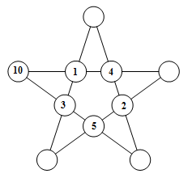
【答案】见解析
【解析】
【分析】根据每条“直线”上四个数字之和都相等代入计算即可求解．
【详解】解：根据每条“直线”上的四个数字之和都相等，可得：
，
如图所示：
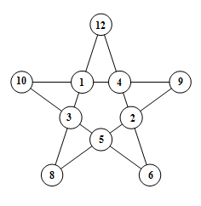
故答案为：
【点睛】本题考查有理数的加法，解题关键是根据每条“直线”上的四个数字之和都相等进行计算．
三、解答题（共68分，第17题18分，第题，每题6分，第20题11分，第21题7分，第22题8分，第题，每题6分）

通州区
18. 如图，在数轴上有一点A，将点A向右移动1个单位得到点B，点B向右移动2个单位得到点C，点A、B、C分别表示有理数a、b、c．A、B、C三点在数轴上的位置如图所示，a、b、c三个数的乘积为负数．若这三个数的和与其中的一个数相等，则a的值为_________．
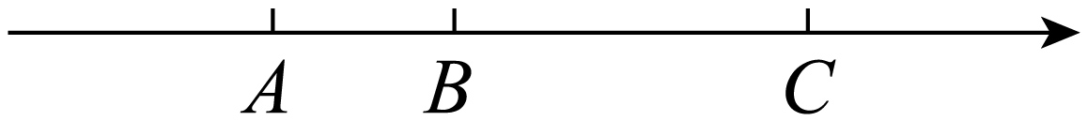
【答案】##-0.5
【解析】
【分析】根据数轴、结合题意设的值为，分情况列出方程，解方程即可．
【详解】解：设的值为，则的值为，的值为，
当时，，
，，，
，不合题意；
当时，，
，，，
，不合题意；
当时，，
，，，
，符合题意，
故答案是：．
【点睛】本题考查是有理数的乘法、一元一次方程、数轴，解题的关键是掌握有理数的乘法法则、灵活运用分类讨论思想解决．
三、解答题

门头沟区
16. 观察下列各等式：
……
根据以上规律可知第13行所列等式等号右边的数是__．
【答案】169
【解析】
【分析】根据已知等式得：第一个等式等号右边的数等于1的平方；第二个等式等式等号右边的数是2的平方；依次得到规律，由此得到答案．
【详解】解：=1²，
=2²，
=3²，
=4²，
∴第13行所列等式等号右边的数是13²=169，
故答案为：169．
【点睛】此题考查了等式的计算规律探究，将每个等式的结果写成平方形式，由此得到规律并应用是解题的关键．
三、解答题（本题共68分，第17题5分，第18、19题各8分，第20、21题各4分，第22、23、24题各5分，第25、26、27、28题各6分）

顺义区
18. 某公园划船项目收费标准如下：
船型 | 两人船（限乘两人） | 四人船（限乘四人） | 六人船（限乘六人） | 八人船（限乘八人）
每船租金（元/小时） | 100 | 110 | 140 | 160
某班18名同学一起去该公园划船，若每人划船的时间均为1小时，则租船的总费用最低为_________元．
【答案】410
【解析】
【分析】根据题意直接分五种情况，分别进行分析计算即可得出结论．
【详解】解：∵共有18人，
当租两人船时，∴18÷2=9（艘），∵每小时100元，∴租船费用为100×9=900元，
当租四人船时，∵18÷4=4余2人，∴要租4艘四人船和1艘两人船，∵四人船每小时110元，
∴租船费用为110×4+100=540元，
当租六人船时，∵18÷6=3（艘），∵每小时140元，∴租船费用为140×3=420元，
当租八人船时，∵18÷8=2余2人，∴要租2艘八人船和1艘两人船，∵8人船每小时160元，
∴租船费用160×2+100=420元
当租1艘四人船，1艘六人船，1艘八人船，110+140+160=410元
∵900＞540＞420＞410，
∴当租1艘四人船，1艘六人船，1艘八人船费用最低是410元.
故答案为：410.
【点睛】本题主要考查有理数的混合运算与有理数的大小比较，注意运用分类讨论的思想解决问题是解答本题的关键．
三、解答题（共12道小题，其中22，26，29，30每小题6分，其它每小题均5分，共64分）

